aptechlogowwbkaptechlogo

**ỨNG DỤNG ANDROID BÁN SÁCH SOLARBOOK**

|  |  |
| --- | --- |
| **Nhóm 2** | |
| **Giảng viên hướng dẫn:** | **Thầy Bùi Thanh Hải.** |
| Sinh viên thực hiện: | Nguyễn Tuấn Sơn |
| Đỗ Duy Đức |
| Bùi Trọng Nhân |
| Lớp: | C1909G |

**Mục Lục**

PHẦN I: GIỚI THIỆU CHUNG 4

1.1. Mục đích của bản đặc tả 4

1.2. Phạm vi tài liệu 5

1.3. Mô tả về tài liệu 5

PHẦN II: TỔNG QUAN ỨNG DỤNG 5

2.1. Phát biểu bài toán 5

2.2. Mục tiêu ứng dụng 6

2.2.1. Đối với khách hàng 6

2.2.2. Đối với người quản trị ứng dụng 6

2.3. Phạm vi ứng dụng 6

PHẦN III: DANH SÁCH ĐẶC TẢ YÊU CẦU CHỨC NĂNG 7

3.1. Đối tượng của ứng dụng Android 7

3.2. Chức năng của ứng dụng 7

3.2.1. Đối khách vãng lai 7

3.2.2. Đối với khách hàng đã có tài khoản với ứng dụng 9

3.2.3. Đối với Admin 12

PHẦN IV: CÁC BIỀU ĐỒ 16

4.1. Biểu đồ mức 0 16

4.2. Biểu đồ mức 1 17

4.3. Biểu đồ luồng dữ liệu mức chi tiết (Biểu đồ mức 2) 18

4.4. Biểu đồ lớp phân tích 19

4.5. Biểu đồ thực thể quan hệ E-R 20

PHẦN V: THIẾT KẾ DỮ LIỆU 21

5.1. LƯỢC ĐỒ CƠ SỞ DỮ LIỆU 21

5.2. Mô tả chi tiết các thuộc tính của thực thể 21

5.1.1. Thực thể Account 21

5.1.2. Thực thể Author 22

5.1.3. Thực thể Sách 22

5.1.4. Thực thể thể loại sách 23

5.1.5. Thực thể Customer 23

5.1.6. Thực thể loại khách hàng 24

5.1.7. Thực thể nhân viên 24

5.1.8. Thực thể đơn hàng chi tiết 25

5.1.9. Thực thể đơn hàng 25

5.1.10. Thực thể nhà xuất bản 26

5.3. Các bảng dữ liệu 26

5.3.1. Bảng Account 26

5.2.2. Bảng Author 27

5.2.3. Bảng Book 27

5.2.4. Bảng BookCategory 28

5.2.5 Bảng Customer 28

5.2.6. Bảng CustomerType 28

5.2.7. Bảng Employee 29

5.2.8. Bảng OrderDetail 29

5.2.10. Bảng OrderInfo 30

5.2.11. Bảng Publisher 30

PHẦN VI: THIẾT KẾ GIAO DIỆN 31

6.1. Danh sách các giao diện 31

6.2. Chi tiết các giao diện 32

6.2.1. Trang đăng nhập 32

6.2.1. Trang đăng ký 32

6.2.2. Trang Index 33

6.2.3. Trang chi tiết 33

6.2.4. Trang thanh toán 34

6.2.5. Trang Home 34

6.2.6. Trang thông tin chi tiết 35

6.2.7. Trang sửa thông tin chi tiết 35

6.2.8. Trang The Lovely Book 36

6.2.9. Trang hiển thị theo mục 36

6.2.10. Trang tổng quan admin 37

6.2.11. Trang admin quản lý sách 37

6.2.12. Trang admin quản lý khách hàng 38

6.2.13. Trang admin quản lý đơn hàng 38

6.2.14. Trang chi tiết admin 39

PHẦN VI: KIỂM THỬ 39

7.1. Kiểm tra dữ liệu nhập 39

7.2. Kiểm tra các liên kết 39

# PHẦN I: GIỚI THIỆU CHUNG

## 1.1. Mục đích của bản đặc tả

- Tài liệu cung cấp các yêu cầu của người dùng đối với ứng dụng Android SolarBook mà nhóm chịu trách nhiệm thực hiện.

- Tài liệu là đầu vào cho các bước xử lý như thiết kế giao diện, thiết kế luồng chương trình, xây dựng cơ sở dữ liệu phía sau.

## 1.2. Phạm vi tài liệu

- Tên sản phẩm: SolarBook, đây là ứng dụng Android được làm ra với mục đích quảng bá sách, quảng bá thương hiệu cho nhà xuất bản, tác giả đến khách hàng thông qua môi trường Internet.

## 1.3. Mô tả về tài liệu

|  |  |  |
| --- | --- | --- |
| STT | Các mục | Ghi chú |
| 1 | Giới thiệu chung | Giới thiệu tổng quan về tài liệu |
| 2 | Tổng quan ứng dụng | Mô tả tổng quan ứng dụng cần xây dựng |
| 3 | Yêu cầu chức năng | Mô tả các yêu cầu chức năng của ứng dụng |
| 4 | Các biểu đồ |  |
| 5 | Thiết kế dữ liệu |  |
| 6 | Thiết kế giao diện |  |
| 7 | Kiểm thử |  |
| 8 | Tài liệu tham khảo |  |

Hình 1: Mô tả về tài liệu

# PHẦN II: TỔNG QUAN ỨNG DỤNG

## 2.1. Phát biểu bài toán

Hiện tại hệ thống các cửa hàng bán sách chủ yếu bán lẻ qua hệ thống cửa hàng truyền thống với số lượng khách hàng hạn chế. Thông tin sản phẩm mặt hàng mới, xu hướng hiện tại cập nhật đến với người mua khá chậm và hạn chế. Việc mở rộng thêm thị trường của công ty là rất khó khăn và rất tốn kém (vì việc mở rộng thị trường đồng nghĩa với việc phải mở thêm các chuỗi cửa hàng, điều này rất tốn kém về tài chính và nhân sự, cũng như hệ thống quản lý sẽ phức tạp dẫn đến việc gặp nhiều khó khăn hơn trong kinh doanh).

Mỗi khi mua hàng lựa chọn sản phẩm, khách hàng thường phải tìm kiếm khắp các gian hàng để tìm kiếm các sản phẩm là mất rất nhiều thời gian và công sức. Vấn đề về thông tin chi tiết các sản phẩm mặt hàng cũng sẽ rất hạn chế và bất cập. Khi khách hàng xem và lựa chọn sản phẩm trực tiếp cũng sẽ dễ xảy ra tình trạng hư hỏng hoặc thất thoát, điều này sẽ ảnh hưởng rất nhiều đến quá trình kinh doanh cũng như khả năng quản lý các vấn đề phát sinh không mong muốn. Ngoài ra còn rất nhiều vấn đề khác như thuê mặt bằng, quảng bá thương hiệu, thông tin đến khách hàng sẽ gặp khó khăn. Với thời đại sử dụng công nghệ nhiều như hiện nay, có khá nhiều cửa hàng, doanh nghiệp đã sử dụng ứng dụng Android để cung cấp thông tin, quảng bá thương hiệu của mình qua internet để khắc phục bất cập về việc mua hàng trực tiếp tại cửa hàng.

## 2.2. Mục tiêu ứng dụng

### 2.2.1. Đối với khách hàng

* Xây dựng ứng dụng Android nhằm đáp ứng nhu cầu của mọi khách hàng kể cả những khách hàng khó tính nhất.
* Với việc áp dụng các tính năng của CNTT trên ứng dụng Android chúng tôi sẽ đưa ra danh sách những sản phẩm được bán chạy nhất, những sản phẩm mới nhất nhằm quảng bá và định hướng cho khách hàng những sản phẩm chất lượng, phù hợp với nhu cầu của mình.
* Cùng với chức năng đặt mua và hình thức thanh toán nhanh nhất, ứng dụng Android sẽ tiết kiệm rất nhiều thời gian cho việc chọn và mua. Việc mua và bán sẽ thuận tiện hơn chỉ với một cái nhấn ngón tay.
* Ứng dụng Android cung cấp nguồn thông tin về sản phẩm rõ nguồn gốc, xuất xứ. Đảm bảo chất lượng tất cả các mặt hàng.
* Chức năng tìm kiếm sản phẩm cũng giúp khách hàng có lựa chọn thuận tiện, nhanh chóng để mua được sản phẩm mình cần nhanh nhất.

### 2.2.2. Đối với người quản trị ứng dụng

* Có thể dễ dàng cập nhật những sản phẩm hot, bán chạy nhất theo xu hướng khách hàng.
* Dễ dàng quản lý sản phẩm, danh mục sản phẩm
* Cập nhật được trạng thái đơn hàng.
* Phải có cơ chế đăng nhập để xác định người có quyền hạn mới có thể đăng nhập vào ứng dụng quản trị của ứng dụng Android.
* Xem, xóa được danh sách tài khoản khách hàng.

## 2.3. Phạm vi ứng dụng

|  |  |  |
| --- | --- | --- |
| STT | Đối tượng | Vai trò, quyền hạn |
| 1 | Khách vãn lai | Thực hiện xem hàng, thêm được hàng vào giỏ hàng, tìm kiếm sản phẩm. |
| 2 | Thành viên | Thực hiện xem hàng, thêm được hàng vào giỏ hàng, tìm kiếm sản phẩm, thanh toán. |
| 3 | Admin | Có mọi quyền hạn. |

Hình 2: Người sử dụng ứng dụng

# PHẦN III: DANH SÁCH ĐẶC TẢ YÊU CẦU CHỨC NĂNG

## 3.1. Đối tượng của ứng dụng Android

Ứng dụng được xây dựng với 3 đối tượng chính:

* Khách vãng lai.
* Khách là thành viên của hệ thống.
* Admin (quản lý toàn bộ hệ thống).

## 3.2. Chức năng của ứng dụng

### 3.2.1. Đối khách vãng lai

* **Xem thông tin sản phẩm**

|  |  |
| --- | --- |
| **Miêu tả** | Chức năng xem thông tin cho phép khách vãng lai có thể xem thông tin tên sản phẩm, tên nhà sản xuất, hình ảnh của sản phẩm … |
| **Đầu vào** | Người dùng nhấn vào sản phẩm muốn xem thông tin. |
| **Xử lý** | Tìm kiếm sản phẩm trong CSDL. |
| **Xuất** | Hiển thị ra thông tin của sản phẩm cho người dùng. |

* **Thêm sản phẩm vào giỏ hàng**

|  |  |
| --- | --- |
| **Miêu tả** | Chức năng thêm sản phẩm vào giỏ hàng cho phép khách vãng lai thêm 1 sản phẩm vào giỏ hàng. |
| **Đầu vào** | Người dùng nhấn vào nút thêm vào giỏ hàng tương ứng với sản phẩm mong muốn. |
| **Xử lý** | Thêm sản phẩm vào SESSION lưu thông tin giỏ hàng. |
| **Xuất** | Thông báo cho người dùng biết sản phẩm đã được đưa vào giỏ hàng thành công. |

* **Tìm kiếm sản phẩm**

|  |  |
| --- | --- |
| **Miêu tả** | Chức năng cho phép khách vãng lai tìm kiếm 1 loại sản phẩm nào đó. |
| **Đầu vào** | Người dùng nhập thông tin muốn tìm kiếm vào ô tìm kiếm trên giao diện sau đó bấm Search. |
| **Xử lý** | Ứng dụng sẽ tìm kiếm các thông tin trong CSDL. |
| **Xuất** | Hiển thị thông tin kết quả tìm kiếm được cho người dùng. |

* **Tạo mới tài khoản(Đăng ký)**

|  |  |
| --- | --- |
| **Miêu tả** | Chức năng tạo tài khoản cho phép người dùng vãng lai có thể tạo mới tài khoản với ứng dụng SolarBook. |
| **Đầu vào** | Người dùng cung cấp các thông tin cần thiết để tạo tài khoản. |
| **Xử lý** | - Ứng dụng sẽ kiểm tra xem tên tài khoản này đã có trong CSDL hay chưa? Nếu đã có yêu cầu người dùng thay đổi tên đăng nhập.  - Sau khi kiểm tra tất cả các thông tin đã đúng thì sẽ thực hiện thêm mới bản ghi vào CSDL lưu trữ thông tin của người dùng. |
| **Xuất** | Thông báo cho người dùng tạo thành công tài khoản và có thể dùng tài khoản này để đăng nhập vào ứng dụng. |

### 3.2.2. Đối với khách hàng đã có tài khoản trong ứng dụng

* **Xem thông tin sản phẩm**

|  |  |
| --- | --- |
| **Miêu tả** | Chức năng xem thông tin cho phép khách có thể xem thông tin tên sản phẩm, tên nhà sản xuất hình ảnh của sản phẩm … |
| **Đầu vào** | Người dùng nhấn vào sản phẩm muốn xem thông tin. |
| **Xử lý** | Tìm kiếm sản phẩm trong CSDL. |
| **Xuất** | Hiển thị ra thông tin của sản phẩm cho người dùng. |

* **Thêm sản phẩm vào giỏ hàng**

|  |  |
| --- | --- |
| **Miêu tả** | Chức năng thêm sản phẩm vào giỏ hàng cho phép khách thêm 1 sản phẩm vào giỏ hàng. |
| **Đầu vào** | Người dùng nhấn vào nút thêm vào giỏ hàng tương ứng với sản phẩm mong muốn. |
| **Xử lý** | Thêm sản phẩm vào SESSION lưu thông tin giỏ hàng. |
| **Xuất** | Thông báo cho người dùng biết sản phẩm đã được đưa vào giỏ hàng thành công. |

* **Thanh toán các sản phẩm trong giỏ hàng**

|  |  |
| --- | --- |
| **Miêu tả** | Chức năng thanh toán các sản phẩm trong giỏ hàng cho phép khách thêm 1 sản phẩm vào giỏ hàng. |
| **Đầu vào** | Người dùng nhấn vào nút thêm vào thanh toán tương ứng với các sản phẩm bên trong giỏ hàng. |
| **Xử lý** | Tiến hành giao dịch, thông tin lưu lại trong database. |
| **Xuất** | Thông báo cho người dùng biết sản phẩm đã được thanh toán thành công. |

* **Tìm kiếm sản phẩm**

|  |  |
| --- | --- |
| **Miêu tả** | Chức năng tìm kiếm cho phép khách tìm kiếm 1 loại sản phẩm nào đó. |
| **Đầu vào** | Người dùng nhập thông tin muốn tìm kiếm vào ô tìm kiếm trên giao diện và bấm nút Search. |
| **Xử lý** | Ứng dụng sẽ tìm kiếm các thông tin trong CSDL. |
| **Xuất** | Hiển thị thông tin kết quả tìm kiếm được cho người dùng. |

* **Xem thông tin người dùng**

|  |  |
| --- | --- |
| **Miêu tả** | Chức năng xem thông tin người dùng đối với những khách hàng đã có tài khoản và đã đăng nhập vào ứng dụng. Chức năng cho phép người dùng có thể xem thông tin của mình, ví dụ họ tên, địa chỉ, số điện thoại, … |
| **Đầu vào** | Người dùng đăng nhập vào ứng dụng và nhấn vào nút xem thông tin người dùng. |
| **Xử lý** | Ứng dụng sẽ tìm kiếm thông tin tương ứng với tài khoản của người dùng đã đăng nhập vào ứng dụng. |
| **Xuất** | Hiển thị lên thông tin của người dùng. |

* **Đổi thông tin người dùng**

|  |  |
| --- | --- |
| **Miêu tả** | Chức năng đổi thông tin người dùng đối với những khách hàng đã có tài khoản và đã đăng nhập vào ứng dụng. Chức năng cho phép người dùng có thể sửa thông tin của mình, ví dụ họ tên, địa chỉ, số điện thoại, … |
| **Đầu vào** | Người dùng đăng nhập vào ứng dụng và nhấn vào nút sửa thông tin người dùng. |
| **Xử lý** | Ứng dụng sẽ kiểm tra việc nhập đúng các thông tin đầu vào và các trường bắt buộc phải nhập sau đó thực hiện lưu dữ liệu vào CSDL. |
| **Xuất** | Thông báo kết quả cho người dùng. |

* **Đăng xuất**

|  |  |
| --- | --- |
| **Miêu tả** | Chức năng đăng xuất người dùng đối với những khách hàng đã có tài khoản và đã đăng nhập vào ứng dụng. Chức năng cho phép người dùng có thể đăng xuất tài khoản ra khỏi ứng dụng. |
| **Đầu vào** | Người dùng nhấn vào nút thoát tài khoản. |
| **Xử lý** | Ứng dụng thực hiện việc thoát tài khoản. |
| **Xuất** | Thông báo kết quả cho người dùng và hiện lại nút đăng nhập. |

* **Đăng nhập**

|  |  |
| --- | --- |
| **Miêu tả** | Chức năng đăng nhập người dùng đối với những khách hàng đã có tài khoản. Chức năng cho phép người dùng có thể đăng nhập tài khoản vào ứng dụng. |
| **Đầu vào** | Người dùng nhấn vào nút đăng nhập và thực hiện điền thông tin vào form bao gồm username và password. |
| **Xử lý** | Ứng dụng thực hiện việc kiểm tra dữ liệu đầu vào các trường bắt nhập đã nhập chưa..  Tiếp đó ứng dụng sẽ kiểm tra xem có thông tin người dùng nào tương ứng với username và password khách hàng nhập hay không, nếu có thì thực hiện đăng nhập cho người dùng, nếu sai thông báo kết quả cho người dùng. |
| **Xuất** | Thông báo kết quả cho người dùng và thực hiện đăng nhập vào ứng dụng. |

### 3.2.3. Đối với Admin

* **Đăng nhập vào hệ thống quản trị Admin**

|  |  |
| --- | --- |
| **Miêu tả** | Chức năng đăng nhập vào hệ thống quản trị Admin dành cho những ai có tài khoản Admin .Chức năng cho phép người quản trị có thể đăng nhập vào giao diện quản trị của ứng dụng Android. |
| **Đầu vào** | Người dùng nhấn vào nút đăng nhập trong giao diện trang backend và thực hiện điền thông tin vào form bao gồm username và password. |
| **Xử lý** | Ứng dụng thực hiện việc kiểm tra dữ liệu đầu vào các trường bắt nhập đã nhập hay chưa..  Tiếp đó ứng dụng sẽ kiểm tra xem có thông tin của admin nào tương ứng vơi username và password người dùng nhập hay không, nếu có thì thực hiện đăng nhập cho người dùng, nếu sai thông báo kết quả cho người dùng. |
| **Xuất** | Thông báo kết quả cho người dùng và thực hiện đăng nhập vào giao diện admin của ứng dụng . |

* **Đăng xuất khỏi hệ thống trang quản trị ứng dụng Android**

|  |  |
| --- | --- |
| **Miêu tả** | Chức năng đăng xuất khỏi hệ thống quản trị ứng dụng đối với những ai đã có tài khoản admin và đã đăng nhập vào ứng dụng. Chức năng cho phép người dùng có thể đăng xuất tài khoản ra khỏi hệ thống giao diện admin của ứng dụng Android. |
| **Đầu vào** | Người dùng nhấn vào nút thoát tài khoản. |
| **Xử lý** | Ứng dụng thực hiện việc thoát tài khoản ra khỏi giao diện quản trị admin |
| **Xuất** | Thông báo kết quả cho người dùng và quay lại giao diện đăng nhập trang quản trị admin. |

* **Quản lý sản phẩm**

|  |  |
| --- | --- |
| **Miêu tả** | Chức năng quản lý sản phẩm cho phép người quản trị Admin có thể thêm xóa sửa các sản phẩm trong ứng dụng bán sách SolarBook. |
| **Đầu vào** | Chọn vào nút được thiết kế sẵn để thực hiện các chức năng thêm, xóa, sửa tương ứng. |
| **Xử lý** | * **Thêm.**   - Ở bước này, admin sẽ nhập các thông tin cần thiết, ứng dụng sẽ kiểm tra tính đúng đắn về kiểu dữ liệu nhập vào, các trường bắt buộc phải nhập và kiểm tra các trường dữ liệu đã bị trùng trong CSDL và thông báo cho admin biết khi có lỗi.  - Ứng dụng thực hiện thêm dữ liệu vào CSDL.   * **Sửa.**   - Chức năng này cho phép admin sửa dữ liệu của các bản ghi đã được lưu trữ ở trong CSDL.  - Ứng dụng sẽ kiểm tra như ở bước thêm và thực hiện lưu dữ liệu vào CSDL.   * **Xóa.** |
| **Xuất** | Thông báo kết quả thành công hoặc lỗi cho người dùng. |

* **Quản lí các Order (hóa đơn)**

|  |  |
| --- | --- |
| **Miêu tả** | Chức năng quản lý hóa đơn cho phép người quản trị Admin có thể xác nhận hoặc xóa các đơn hàng khách hàng đặt trong ứng dụng bán sách SolarBook. |
| **Đầu vào** | Chọn vào nút được thiết kế sẵn để thực hiện các chức năng xác nhận và xóa tương ứng. |
| **Xử lý** | * **Xác nhận.**   - Chức năng này cho phép admin xác nhận dữ liệu của các bản ghi đã được lưu trữ ở trong CSDL.  - Ứng dụng sẽ kiểm tra như ở bước thêm và thực hiện lưu dữ liệu vào CSDL.   * **Xóa.** |
| **Xuất** | Thông báo kết quả thành công hoặc lỗi cho người dùng. |

* **Quản lý OrderItem (hóa đơn chi tiết)**

|  |  |
| --- | --- |
| **Miêu tả** | Chức năng quản lý hóa đơn chi tiết cho phép người quản trị Admin có thể xem các hóa đơn chi tiết của khách hàng đặt trong ứng dụng bán sách SolarBook. |
| **Đầu vào** | Chọn vào nút được thiết kế sẵn để thực hiện các chức năng xem tương ứng. |
| **Xử lý** | * **Xem.**   - Chức năng này cho phép admin xem dữ liệu của các bản ghi đã được lưu trữ ở trong CSDL. |
| **Xuất** | Thông báo kết quả thành công hoặc lỗi cho người dùng. |

* **Quản lý danh sách tài khoản của khách**

|  |  |
| --- | --- |
| **Miêu tả** | Chức năng quản lý tài khoản khách cho phép người quản trị Admin có thể xem, xóa tài khoản khách trong ứng dụng bán sách SolarBook. |
| **Đầu vào** | Chọn vào nút được thiết kế sẵn để thực hiện các chức năng xem, xóa tương ứng. |
| **Xử lý** | * **Xem.**   - Chức năng này cho phép admin xem dữ liệu của các bản ghi đã được lưu trữ ở trong CSDL.   * **Xóa.** |
| **Xuất** | Thông báo kết quả thành công hoặc lỗi cho người dùng. |

# PHẦN IV: CÁC BIỀU ĐỒ

## 4.1. Biểu đồ mức 0

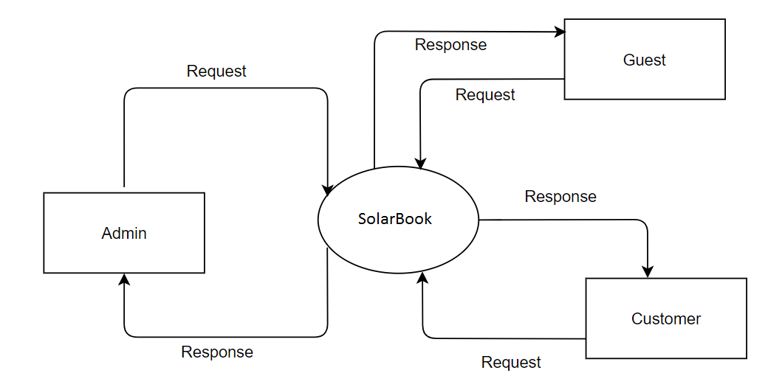

Hình 3: Biểu đồ mức ngữ cảnh ứng dụng

## 4.2. Biểu đồ mức 1

**Customer**

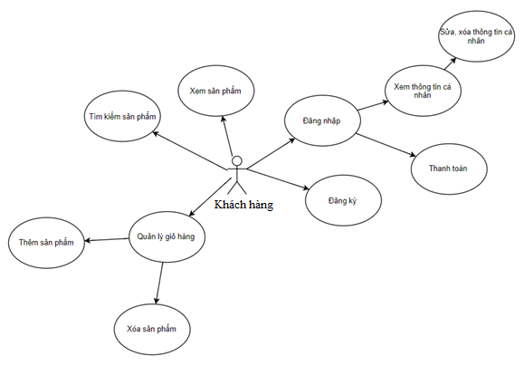

Hình 4: Biểu đồ mức 1 của Customer

**Admin**

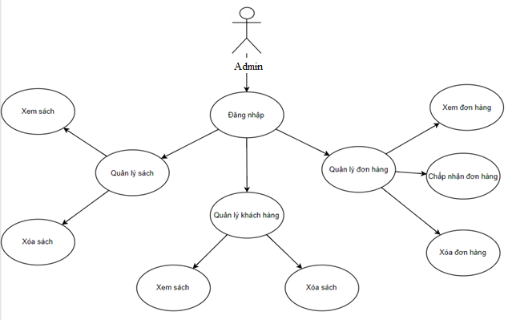

Hình 5: Biểu đồ mức 1 của Admin

## 4.3. Biểu đồ luồng dữ liệu mức chi tiết (Biểu đồ mức 2)

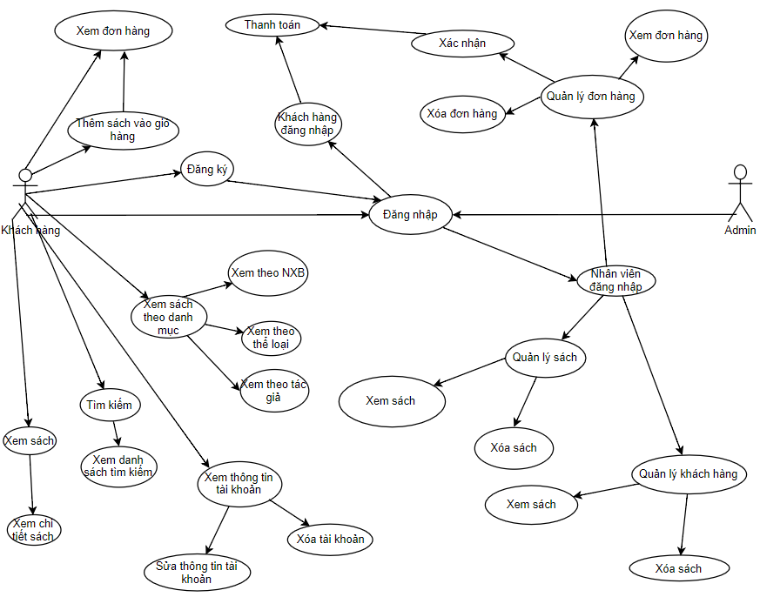

Hình 6: Biểu đồ mức 2

## 4.4. Biểu đồ thực thể quan hệ E-R

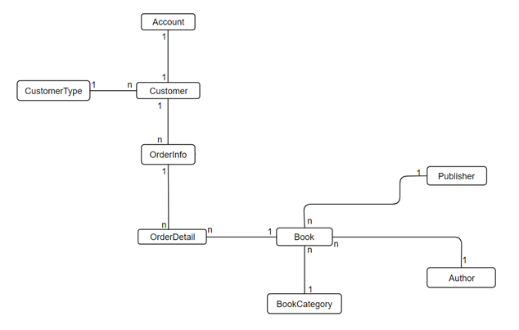

Hình 8: Biểu đồ thực thể quan hệ E-R

# PHẦN V: THIẾT KẾ DỮ LIỆU

## LƯỢC ĐỒ CƠ SỞ DỮ LIỆU

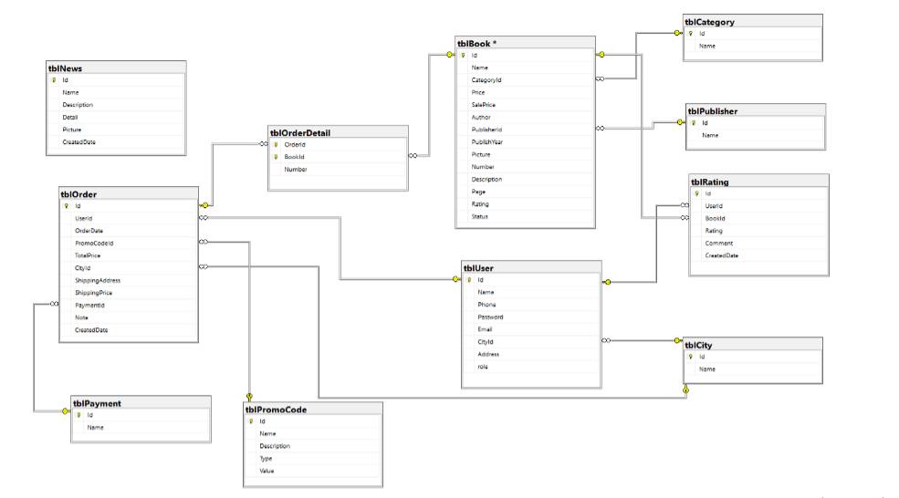 Hình 9: Lược đồ cơ sở dữ liệu

# PHẦN VI: THIẾT KẾ GIAO DIỆN

### 6.1. Trang đăng nhập

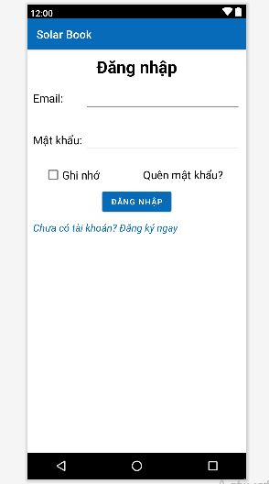

Hình 36: Trang đăng nhập

### 6.2. Trang đăng ký

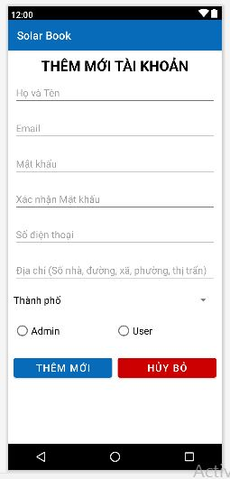

Hình 37: Trang đăng ký

### 6.3. Trang chủ

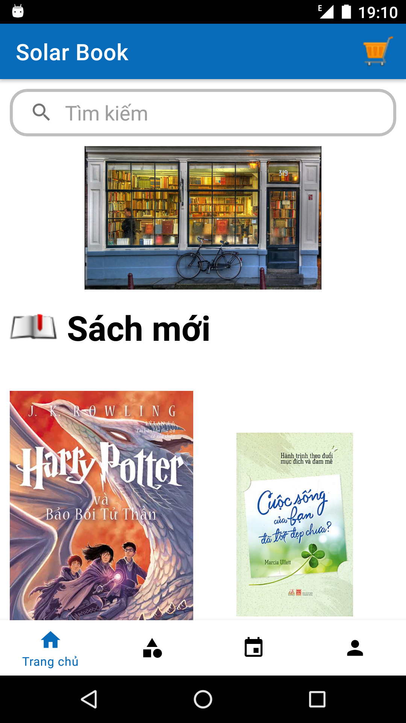

Hình 38: Trang chủ

### 6.4. Trang chi tiết sách

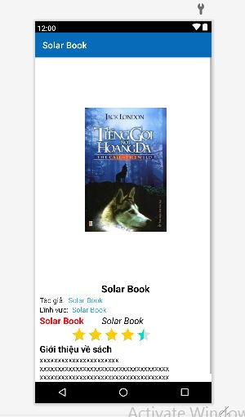

Hình 39: Trang chi tiết sách

### 6.5. Trang thể loại sách

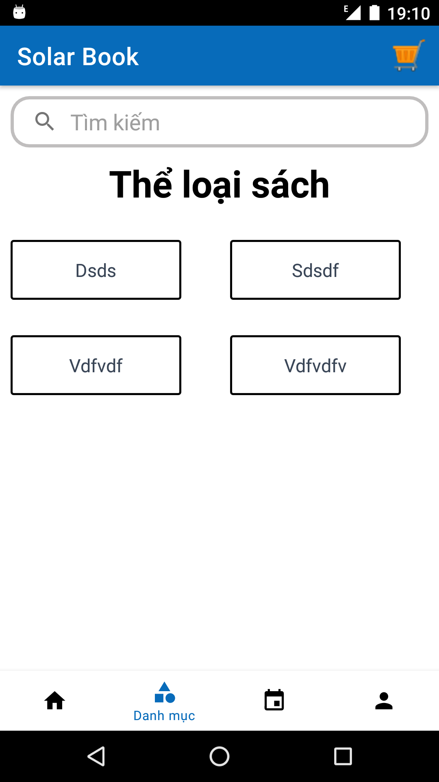

Hình 40: Hiển thị thể loại sách

### 6.6. Trang tin tức

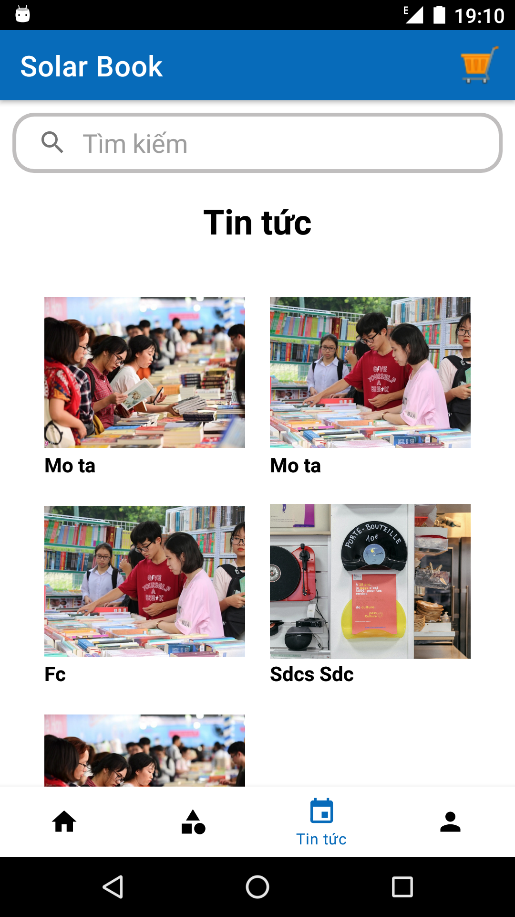

Hình 41: Trang tin tức

### 6.7. Trang quản trị

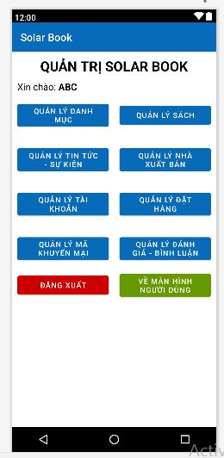

Hình 42: Trang quản trị

### 6.8. Trang thông tin người dùng

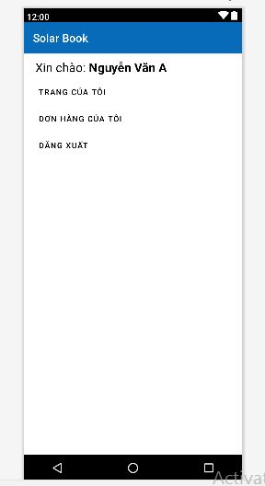

Hình 43: Trang thông tin người dùng

### 6.9. Trang thêm mới nhà xuất bản

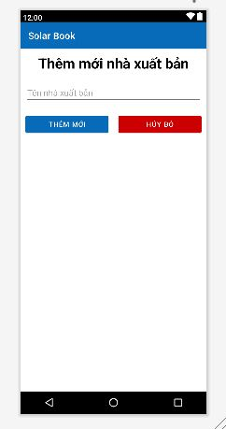

Hình 44: Trang thêm mới nhà xuất bản

### 6.10. Trang thêm mới danh mục

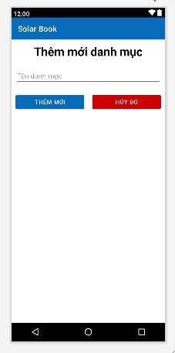

Hình 45: Trang thêm mới danh mục

# PHẦN VI: KIỂM THỬ

## 7.1. Kiểm tra dữ liệu nhập

|  |  |  |
| --- | --- | --- |
| **TT** | **Các thành phần** | **Tình trạng** |
| 1 | Các trường trên form không được trống theo yêu cầu | OK |
| 2 | Dữ liệu nhập phù hợp (Chuỗi, số, ngày, …) | OK |
| 3 | Các ràng buộc (thêm, sửa, xóa) | OK |
| 4 | Kiểm tra dữ liệu nhập trên form đầy đủ | OK |
| 5 | Xử lý dữ liệu trên giỏ hàng đầy đủ | OK |

Hình 46: Kiểm tra dữ liệu nhập

## 7.2. Kiểm tra các liên kết

|  |  |  |
| --- | --- | --- |
| **TT** | **Các liên kết** | **Tình trạng** |
| 1 | Tất cả các trang đều hoạt động | OK |
| 2 | Tất cả các liên kết đều hoạt động đúng | OK |
| 3 | Các trang đều không có lỗi chính tả | OK |
| 4 | Các mẫu sử dụng trên mỗi trang đều phù hợp | OK |
| 5 | Các thành phần trong trang đều hoạt động | OK |
| 6 | Ứng dụng tương thích với nhiều dòng điện thoại Android phổ biến | OK |
| 7 | Các trang đều có liên kết đến trang khác | OK |

Hình 47: Kiểm tra các liên kết